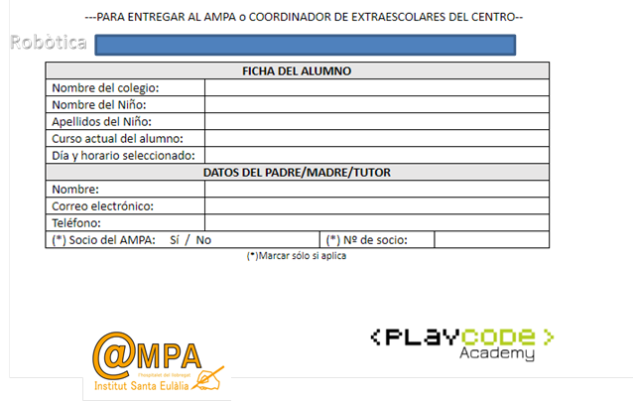

Entregar en Conserjería del Instituto o preferible enviar a email del AMPA:

<buzonampasantaeulalia@gmail.com>

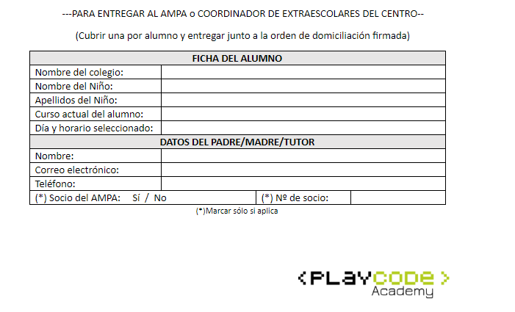

**Robòtica**



**Robòtica**

Entregar en Conserjería del Instituto o preferible enviar a email del AMPA:

<buzonampasantaeulalia@gmail.com>